【詩歌極境星旅】MSC阿拉斯加冰河奇航１１日
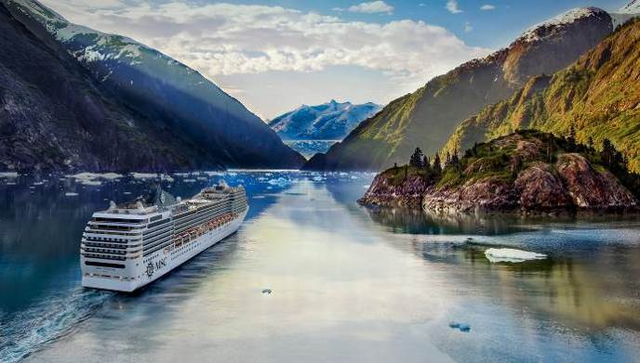

星宇啟航，詩歌遠揚，漫遊冰河奇境
乘著MSC詩歌號，航向世界盡頭的阿拉斯加。在壯麗的崔西灣冰河前駐足，於朱諾與海鷹為伴，在冰峽點體驗原住民文化，再漫步於維多利亞的歐風街道。這是一場結合奢華與冒險的極境探索之旅，邀您共賞北國詩篇。

參考航班：
天數 | 航空公司 | 航班 | 起飛/抵達 | 出發時間 | 抵達時間 | 飛行時間
第 一 天 | 星宇航空 | JX-032 | 桃園 / 西雅圖 | 20：10 | 16：10 | 11H
第 十一 天 | 星宇航空 | JX-031 | 西雅圖 / 桃園 | 11：15 | 06：25+1 | 12H40M
以上為參考航班，正確班機時刻表視航空班次的確認，敝公司保留調整之權利，以出發前說明會準。
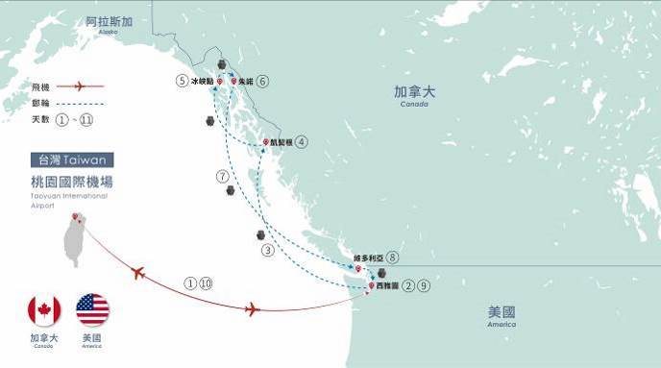
★表示入內參觀 ◎表示下車參觀
每日行程：
DAY 1 桃園機場／西雅圖
今日集合於桃園國際機場，滿懷憧憬搭機飛往有常綠之州美譽的美國華盛頓州，全州半數以上的地區有綠色植物覆蓋，還有三座國家公園，各擁有獨特的風光與奇景，是美國西岸三大門戶之一的西雅圖。抵達後前往飯店住宿。
早餐 | 敬請自理 | 午餐 | 敬請自理 | 晚餐 | 亞洲盛宴放題
住宿 | HOLIDAY INN 或FOUR POINTS BY SHERATON 或 Hilton Inn 或Hampton Inn同等級

DAY 2 MSC詩歌號登船【17:00啟航】
前往郵輪碼頭，辦理登船check in手續，登上此一讓您嚮往已久的富麗堂皇的海上皇宮，領隊帶領著團員登上船橋，船上的攝影師早已忙著準備幫每位上船的旅客拍下這興奮的一刻，樂師也在船上吹奏著歡樂的迎賓樂曲。您可以自己前往自助餐廳享用午餐或是下午茶點心，或是逛逛船上各處，船上擁有可以滿足旅客各種感官享受的豪華夜總會、電影院、美容院、賭場、商店街、游泳池…等。但是別忘了，當船上的碰撞警報響起時，一起參與「救生演習」，郵輪預定午後五時啟航，今日登上★MSC詩歌號，美好的郵輪假期從此開始。
【貼心提醒】
- 今日因辦理登船手續，可能影響午餐時間，登船手續完成後,您可前往自助餐廳享用下午茶簡餐，若造成享用午餐時間較晚，敬請見諒!
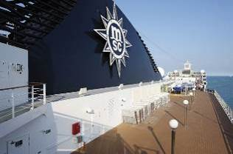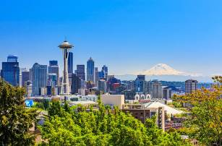
早餐 | 機上套餐 | 午餐 | 郵輪上美食饗宴 | 晚餐 | 郵輪上美食饗宴
住宿 | MSC詩歌號 2人1室（早鳥內艙 升等“陽台艙”）

DAY 3 內灣巡航
【特別推薦】美食饗宴，旗艦娛樂
搭乘MSC詩歌號，您可盡情享受我們精心準備的新鮮美食饗宴、榮獲國際殊榮的精采娛樂活動、放鬆身心的豐富設施、開闊舒適的住宿感受，無微不至的服務，為每一位賓客打造無與倫比的度假體驗。船上多樣化的度假設施，當然需要您花費美好的時光好好品嚐，不必擔心語言問題，船上多是不同語言的旅客，船上多數的活動根本不需考慮語言問題，況且船上每天備有中文節目表，更何況我們有專業的領隊帶領您『玩郵輪』，小心!
【特別說明】
本日為海上航行，MSC郵輪為您精選各種表演節目並提供豐富的娛樂空間，各種不同輕鬆好玩課程，讓您不虛此行，即使只待在船上，也能享受!別害怕走出房門，親朋好友甚至陌生人同樂，讓您的假期留下精彩回憶！
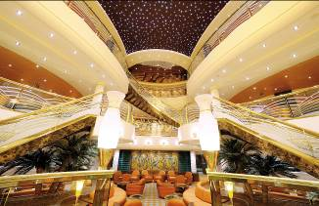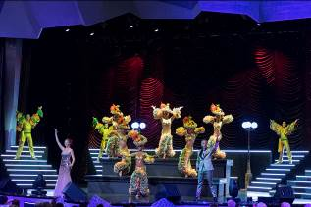
早餐 | 郵輪上美食饗宴 | 午餐 | 郵輪上美食饗宴 | 晚餐 | 郵輪上美食饗宴
住宿 | MSC詩歌號 2人1室（早鳥內艙 升等“陽台艙”）

DAY 4 凱契根【遊輪07:00抵達 17:00啟航】
【特別推薦】凱契根．世界鮭魚之都
凱契根以無以倫比的如畫風光著稱，沿著一條唐卡士大道而建。這條道路沿著唐卡士海峽岸邊，有部份還靠著石柱支撐而跨越海峽。很多商家和住家懸浮在水面上，或者緊靠著山坡而建，有著迂迴的樓梯或是木頭的街道通到他們的前門。 凱契根是東南阿拉斯加的第一座城市，比起其他港口都市，凱契根顯得小巧精緻，當地人笑稱這座城「三英里長、三條街寬」。
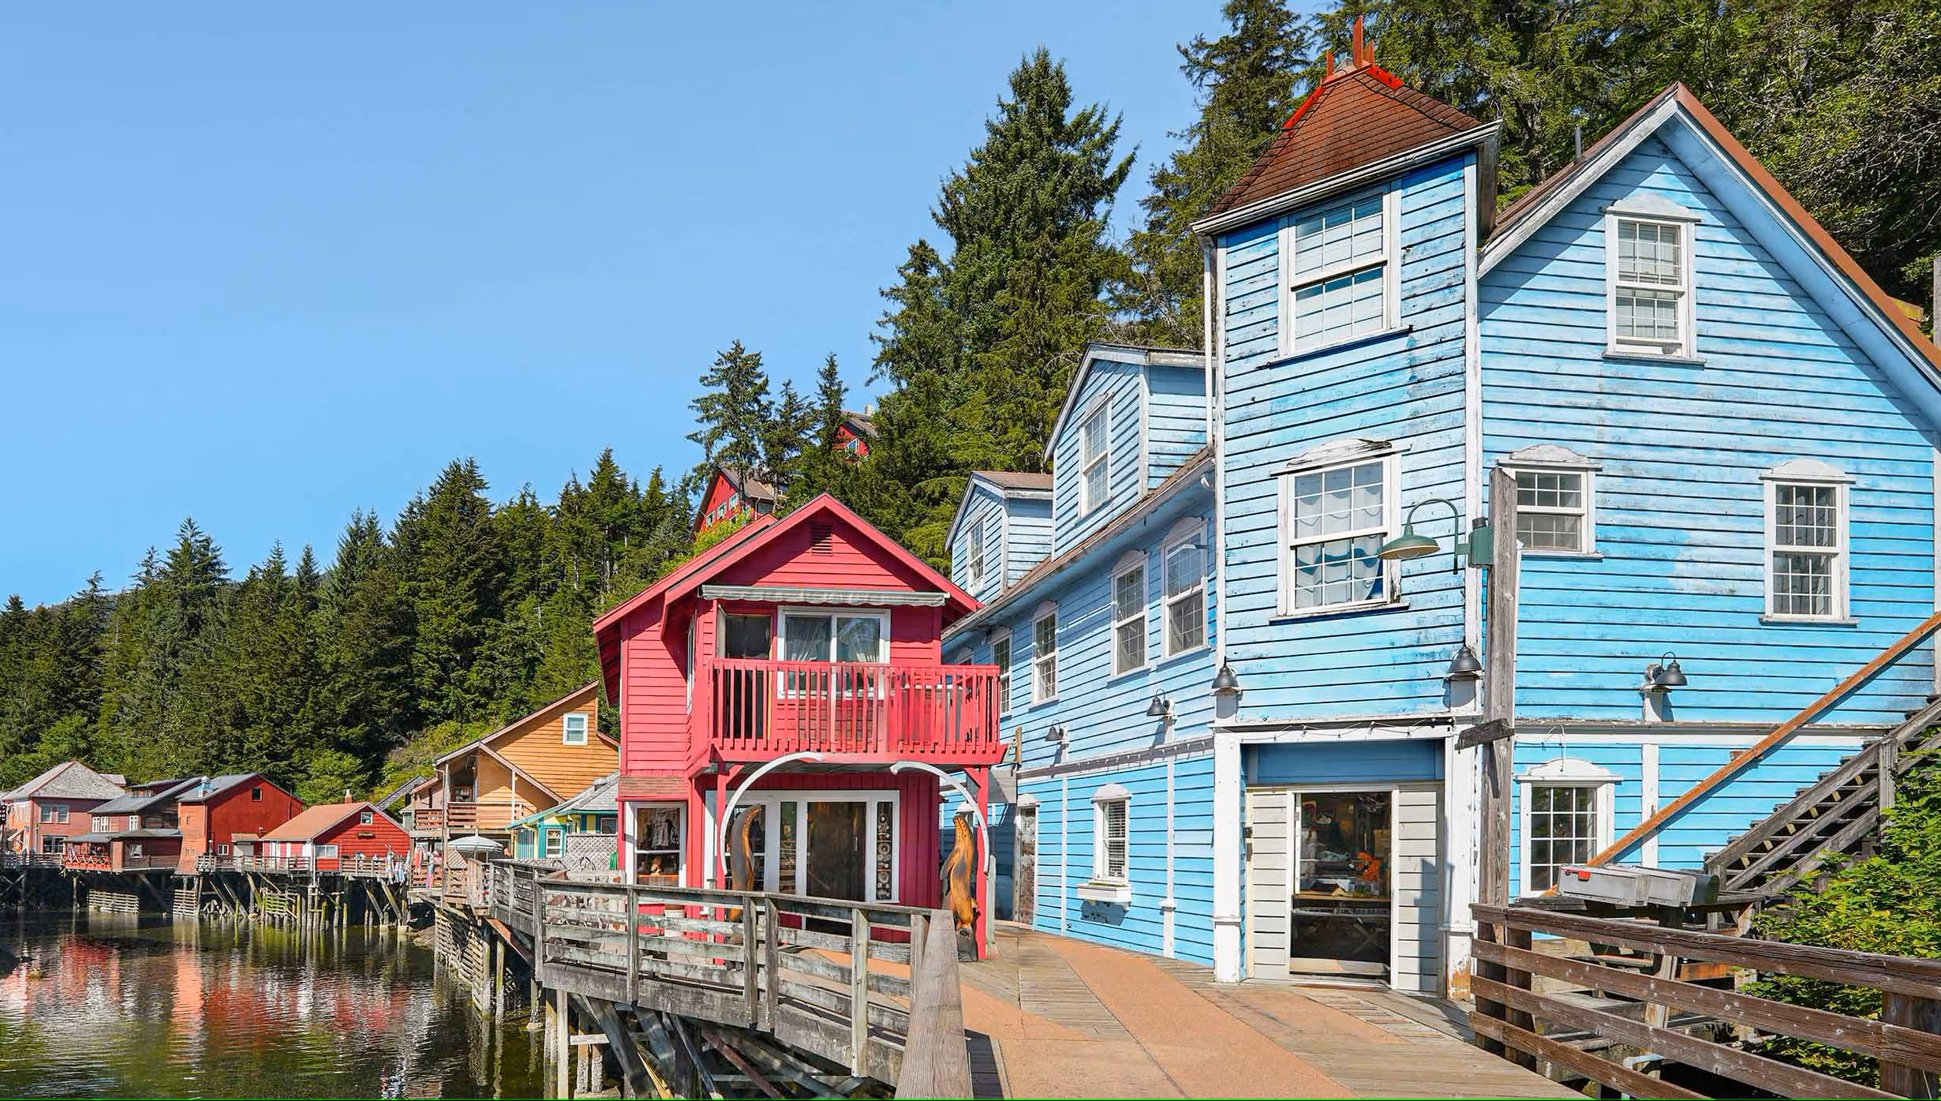
【特別推薦】凱契根小溪街 過去最著名的紅燈區，色彩繽紛的木造房舍懸浮在水面上或緊挨著山坡，沿著唐卡士大道而建，成為今日的觀光商店街。當時在凱契根曾有這樣的一個妙喻：此地是阿拉斯加唯一一處，男人與鮭魚同時上岸來『產卵』的地方。
桃莉之家 嫩綠色木牆的桃莉之家，配合著紅屋簷及窗櫺非常醒目，現在這個曾經春光無限的妓院已改成了小小的博物館，窗邊有不少展示品，有如一個小小的櫥窗秀，遙想當年，煙霧瀰漫的小酒店中，鶯鶯燕燕頻頻招手。
印地安鏗傑族圖騰傳奇 「凱契根」之名最早起源於一個鏗傑族的字「Kitcxan」，當人煙尚未進駐，即有一支印第安部落-鏗傑族所組成的漁村，語意「溪流宛如老鷹強勁的翅膀」，他們用圖騰柱記載家譜、紀念祖先或首領，也用來描繪神話故事，是世界上最多圖騰的城市。
【特別說明】
1. 下車參觀：凱契根小溪街、桃莉之家、原住民圖騰柱
【貼心提醒】
1. 今日下船請記得攜帶雨具，以備不時之需
2. 大多為步行參觀，建議穿著舒適好走的鞋子
早餐 | 郵輪上美食饗宴 | 午餐 | 郵輪上美食饗宴 | 晚餐 | 郵輪上美食饗宴
住宿 | MSC詩歌號 2人1室（早鳥內艙 升等“陽台艙”）

DAY 5 冰峽點 Icy Strait Hoonah【遊輪10:00抵達 19:00啟航】
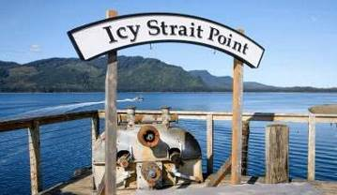
冰峽的歷史早在 1912 年就開始建立，然而到2004年5月遊輪才開始停靠此地，從此吸引了觀光客的到訪，當地的自然保護政策的很嚴格，故每次僅接受一艘遊輪到訪，所以絕大部分老舊或環保不佳的遊輪都無法將這個地方加入停靠點，這裡棲息著極其多樣化的野生動物種群。座頭鯨、逆戟鯨、達爾氏鼠海豚、海豹和海獺遍布當地水道，而棕熊和禿鷹則以這片土地為家。
【溫馨提醒】10:00 抵港｜19:00 離港（敬請於表定離港時間前 1 小時返回船上）。
早餐 | 郵輪上美食饗宴 | 午餐 | 郵輪上美食饗宴 | 晚餐 | 郵輪上美食饗宴
住宿 | MSC詩歌號 2人1室（早鳥內艙 升等“陽台艙”）

DAY 6 崔西峽灣 Tracy Arm～朱諾 JUNEAU【遊輪14:00抵達 22:00啟航】
【崔西峽灣】（巡航不停靠），這是由冰河切割而成的峽灣，峽灣超過48公里長，部分海域為冰覆蓋，在夏天因融冰產生大量浮冰，峽灣兩側是通加斯國家公園，山上的多條冰河因氣候暖化，變成冰瀑流洩而下，成為一幕幕美麗的畫面，瀑布從樹木叢生的山谷中流下，有時也可以在陡峭的山壁見到黑熊、棕熊、鹿以及山羊的蹤跡。遊輪會在環山綠水中緩緩前進，而當遊輪緩緩駛入阿拉斯加這片神奇樂土時，亦有機會近距離觀賞到海獅與鯨魚出現。
【朱諾】19世紀淘金熱潮開啟城市繁榮，以淘金拓荒史及萬年冰川聞名於世。鮮艷的旗飾，記載著歷史，襯托著美麗山水，描繪出朱諾的款款風情。想拜訪朱諾這個古老小城，除了搭飛機就只能靠遊輪了。您可在小城漫步，逛逛城裡因淘金時期所興建的酒吧，踏在百年前淘金客走過的石板路上，圓一個阿拉斯加的淘金夢。運氣好的話還可以看到鯨魚群嘻戲於冰海中。
【★棉田豪冰河】位於阿拉斯加，是北美洲最大的可見冰川之一。它以其壯觀的冰川景觀而聞名，覆蓋著數千英畝的地區，冰面上展現著令人驚嘆的藍色裂縫和冰洞。遊客可以參加導遊的帶領，穿越冰川的冰原，感受冰川的壯觀和奇特之處，並學習關於冰河地理學的知識。棉田豪冰河代表著自然界的壯觀之美和冰川的神秘奧秘，是一個令人難以置信的冒險之地。
【特別說明】
1.特殊安排：棉田豪冰河
【貼心提醒】
1.大多為步行參觀，建議穿著舒適好走的鞋子歐
2.貴賓快樂採購的時刻，在這小鎮中尋寶，可以找到許多受歡迎的伴手禮喔!
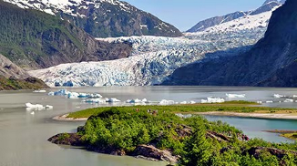
早餐 | 郵輪上美食饗宴 | 午餐 | 郵輪上美食饗宴 | 晚餐 | 郵輪上美食饗宴
住宿 | MSC詩歌號 2人1室（早鳥內艙 升等“陽台艙”）

DAY 7 內灣巡航
航行於加拿大沿海，沿內灣航遊，群島羅列，在此豪華郵輪上您可盡情參與提供的各種娛樂，使您在飽覽峽灣風景之餘。享受海上舉行的盛大宴會，從早晨到午夜連續不斷供應的各式菜餚，享盡口福，讓你暢快過癮。使您永遠不會忘記阿拉斯加海上的精美膳食。
早餐 | 郵輪上美食饗宴 | 午餐 | 郵輪上美食饗宴 | 晚餐 | 郵輪上美食饗宴
住宿 | MSC詩歌號 2人1室（早鳥內艙 升等“陽台艙”）

DAY 8 維多利亞（加拿大）【遊輪20:00抵達 23:59啟航】
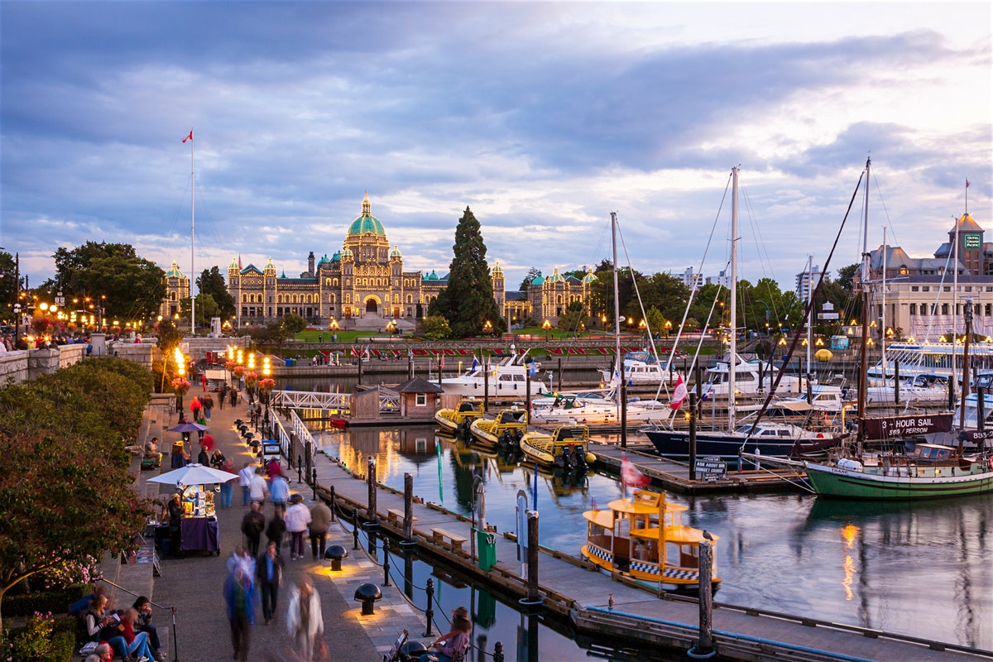
郵輪上提供許多活動和課程，設備齊全的健身中心是您運動的最佳首選，完善的設施及專業的指導員，讓您在使用上更得心應手；選擇在遊輪甲板上慢跑，一覽無遺的美麗海景是您在一般慢跑中絕對體驗不到的樂趣，快換上運動服裝，來趟甲板慢跑之旅！
維多利亞散發著古老的迷人風韻、愉悅芳香，到處都是色彩斑斕的鮮花。1843 年，哈得孫灣公司詹姆斯•道格拉斯正式興建起這座城 市，當初名為維多利亞堡。1848年，溫哥華島成為英屬殖民地， 維多利亞被定為省會。儘管是一座港口城市，但是維多利亞與溫哥 華不一樣，並非專門發展工業。其海港，尤其是內港棲息著不少游 艇、渡輪和水上飛機。 這座城市以其景色優美的公園、迷人的，散發著英國高貴氣息的住宅洋房而聞名。
註：預計下午20:00抵達維多利亞，本日因停靠時間有限將以步行方式遊覽。
早餐 | 郵輪上美食饗宴 | 午餐 | 郵輪上美食饗宴 | 晚餐 | 郵輪上美食饗宴
住宿 | MSC詩歌號 2人1室（早鳥內艙 升等“陽台艙”）

DAY 9 西雅圖（派克市場、星巴克創始店、華盛頓大學、Premium Outlets名品暢貨中心）
【◎華盛頓大學】1861年創建，是美國西岸最古老的大學，也是美國西北部最大的帶學，培育了13位諾貝爾獎得主；學校擁有超過500棟建築，26座圖書館，校地達兩千萬平方英尺，藏書達750萬冊；各學院造型特異，尤其是紅廣場前中央圖書館更是座華麗雄偉城堡。華盛頓大學是全美接受最多聯邦研發經費的公立大學。
【◎派克市場】看過飛魚嗎？來到西雅圖必看景象之一就是飛魚秀了。位於入口處水產攤，店員高超叫賣聲和丟魚技術，吸引無數觀光客駐足欣賞。許多海鮮店與美食小吃散落在各攤位，您可盡情逛街，大啖當地美食。
【◎星巴克創始店】保留原始第一家星巴克風貌，沒有寬廣空間與悅耳音樂聲，飲料也只能外帶的創始店，感受當初的純粹，可見最初的LOGO圖樣及紀念杯，來到西雅圖必朝聖景點。
【Seattle Premium Outlets名品暢貨中心】在輕鬆悠閒的歡樂時光中，您可在此大肆採購一番，以平價價錢購買到美國各知名品牌，包含COACH、POLO、TOMMY、TIMBERLAND、GUESS、GAP、BANANA REPUBLIC、NIKE...等。
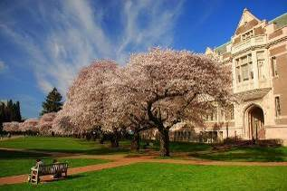
早餐 | 郵輪上美食饗宴 | 午餐 | 方便購物敬請自理 | 晚餐 | 海鮮惜別晚宴八菜一湯
住宿 | 夜宿機上

DAY 10 西雅圖 / 桃園
歡樂的美好時光，總是輕飄飄的溜走，整理行囊後前往國際機場，辦理登機手續，懷著依依不捨的心情意猶未盡地踏上歸途，結束詩歌極境星旅阿拉斯加豐富精彩旅程。
早餐 | 機上套餐 | 午餐 | 機上套餐 | 晚餐 | 機上套餐
住宿 | 機上

DAY 11 台北
跨過國際換日線，於今日抵達桃園國際機場，一段旅程的結束等於另一段旅途的啟程，期待與您再相逢！

【團體行程注意事項】
※此為聯營團體，以『歐亞玩家』出團
01.網頁行程僅供出發前旅客參考，正確行程、航班及旅館依行前說明會資料為準，照片為示意模式。
02.【美國簽證說明】即日起持中華民國護照之旅客，赴美國加拿大仍需申請簽證。
02.1申請ESTA費用美金21元（處理費4美元、授權費17美元），若沒被核准，您仍需自行支付美金4元處理費。
申請網址：https://esta.cbp.dhs.gov/
03.歐美飯店因消防法規限制2-12歲(未滿）小孩須佔床或加床，請依小孩加床價格，若佔床則同大人價；12歲以上視同大人。
04.若需單人房或三人房或加床請事先向業務提出需求並請詳閱以下說明：
★單人房差價請洽服務專員，歐美的單人房皆為一張單人床房型。
★三人房或加床：請事先提出需求，但歐美飯店三人房大多以加折疊床或沙發床為主，室內活動空間會減少；且部分飯店並無法提供加床服務，則需補單人房差，或與其他客人併房住宿。敬請知悉
05.若行程中有特殊需求，如素食、不吃牛、兒童餐或一張大床等請事先告知服務人員以利事先作業。敬告素食客人，如前往國外當地旅遊，因當地素食不擅料理比較簡單及無變化的菜色，請先自行準備素食罐頭／泡麵等，以備不時之需。
06.美加旅遊公告”自即日起遊客進入美加地區，不得攜帶肉類及乳類物品入境。
07.本公司為貴賓投保團體履約責任險提高為500萬元；另外升級意外醫療險為20萬元，讓您出國旅遊多一分保障多一分安心。
08.以上表列時間，為我們的經驗值，主要是為了讓您在出發前，能初步了解行程的情形，當然我們的領隊會以此為操作標準，但若遇特殊情況，在考慮行程的順暢度下，當地導遊及領隊操作之行程順序稍作更改，請您知悉。
09.本公司優質團體最低出團人數為16人以上(含）,台灣地區將派遣合格領隊隨行服務。
10.【雙重國籍旅客特別注意事項】
＊依外交部相關規定，國內外旅客進出我國國境均須持用同一本護照，不得持用二種護照交互使用。例如：前次入境時持台灣護照入境，下次離境時就必須以台灣護照出境。反之亦然。
＊不論在臺灣地區有無戶籍，凡持外國護照入境者，應持外國護照出境，且以外國護照入境者不得在臺辦理戶籍登記或恢復在臺原有戶籍。
【MSC郵輪搭乘行前準備】
登船時間地點
*【碼頭辦理登記】旅客必須根據船票上閘口關閉前的時間上船，旅客並在郵輪離港前 3 小時到達碼頭進行登記手續。登記櫃位會在郵輪離港前 2 小時前關閉，而美洲港口會在郵輪離港前 2.5 小時前關閉。
*【網上預辦登記】MSC另有一些目的地，可以做網上預辦登記，請下載MSC FOR ME APP。
*【船上辦理登記】入住 MSC Yacht Club 貴賓房的旅客可直接於船上辦理 登記手續。
*【登船手續】
01.所有的行李必須貼上，附有旅客姓名、郵輪名稱、房間編號、日期、出發港口的標籤。
02.把行李交予指定職員並送至閣下的房間。
03.請攜帶船票及護照往登記櫃位
04.登記完成後旅客將會收到房卡；此卡用作岸上觀光、餐飲、衣物洗熨、美髮及美容服務、免稅店、購買紀念照、小費(賭場除外）的各種消費。持有房卡的乘客必須登記信用卡或先以現金儲值。付款不適用於支票。以下信用卡可接受付款：Visa、Visa Electron、 萬事達、JCB 及美國運通。此付款系統適用於 MSC 所有郵輪。
05.保安步驟：為了乘客、船員及郵輪的安全，保安員可能搜查旅客的行李甚至充公被懷疑具危險性的物品。
06.【登船卡】 郵輪登船卡上顯示您所搭乘的郵輪名稱、郵輪出發日期、旅客英文姓名、用膳餐廳名稱、用膳梯次、餐桌號碼、船艙號碼及旅客記帳代號。郵輪上的無現金系統即是 依據您的登船卡使用情形登錄帳款，船上服務小費亦自動記帳於登船卡內。這張郵輪登船卡是您的旅客識別證，您不僅在登船、下船時需要它，還將在郵輪上當成信用卡使用，因此它將伴隨您遊覽全程，請您務必隨身攜帶此卡。如有遺失，請立刻向郵輪上服務櫃檯申辦遺失，重辦新的郵輪登船卡。
旅遊證件及簽證
01.【護照效期】所有旅客必須持有有效簽証及以回程日子計 6 個月以上的有效護照。
02.【機器可判讀護照】部份國家特別是俄羅斯及美國，要求選用電子可讀的護照。
03.【申辨簽證時程】旅客可能需要用數個星期才能成功申請簽證，特別是旅遊旺季所需時間更長，所有旅客應預好時間辦理。簽證辦理須由旅客自行負責。建議旅客可透過旅行社或合適的各國領事館/簽證處自行查詢簽證手續。
根據 EC1889/2005：任何人出入境攜帶價值超過 10,000 美元的東西必須向當地海關申報，否則可會被充公。
旅客登船禁止攜帶酒精性飲料
原則上旅客不得攜帶任何酒類飲料登船，於船上的餐廳飲用自攜上船的葡萄酒或香檳時，每瓶均需收取開瓶費。
郵輪行程應備服裝
【正式服裝】歐系郵輪之正式晚宴，女士需著晚禮服，男士需著西裝或著夾克並打領帶（4至6晚的郵輪共有1次正式晚宴；7至10晚的有2次；11至14晚的有3次；15晚以上的有4次）。
【輕便服飾】建議您攜帶輕便的衣服及休閒裝，包括游泳衣、泳池邊穿著的舒適的橡膠涼鞋或是拖鞋及用於岸上觀光的輕便鞋。
【運動服】如果您喜歡鍛煉或是參加運動的話，不要忘記帶運動服和運動鞋。您可能也需要一頂遮陽帽用來抵禦陽光。
【休閒服】普通的晚會可以著度假休閒裝（晚上6點之後不可以穿牛仔褲、T恤衫、短褲及赤足）。
【隨身行李】行程的最後一晚，您的行李箱將被全部集中，為第二天早上下船做準備。最後一晚穿著的衣服及化妝品，並確認帶上其它重要物品，如船票、護照、藥品及首飾等貴重物品，建議您可用另外一個專屬箱子存放並帶下船。
適航證明與限制
【行動不便者】行動不便的旅客或有精神病記錄的旅客，預訂時請事先聲明並提交身體狀況適合乘坐郵輪及飛機，及不會造成郵輪、飛機的運作以及其他乘客安全的證明。
【健康狀況】若健康狀況之情形不適合旅遊，旅客預訂時必須提交醫生證明。
【懷孕婦女】孕婦在旅程完結日計懷孕需少於28週，必須提交醫生證明書，並確保其孕婦適合郵輪旅遊。
【船上醫護】每艘船都會有醫生及醫護人員當值提供處簡單護理。醫療服務需額外收費。
保險
【旅遊平安險】本旅遊產品除了500萬履約責任險，並附加20萬醫療險。如需其他保險項目，建議洽旅行社辦理。
【登船後】
住宿
【標準雙人房】一般指兩張床或一張雙人床之客房，郵輪船艙由郵輪公司安排，故同行親友極有可能無法於鄰近或同樓層，還請知悉。
【雙人以上之房型】有可能是收放式的上層架式床、或一張雙人床+ 一架式單人床(或沙發床）。
【艙房設施】所有房間均有淋浴或浸浴的獨立洗手間。
每日節目表
【首日節目表】客房服務人員會置放於您的艙房內。
【次日節目表】每晚客房服務人員都會將第二天的節目表預先放于閣下房中，當中包括了各項活動的資料及娛樂節目。
電壓/插座
110或220伏特，使用雙向美國標準兩腳偏插頭。Melody旋律號的電壓：110伏特。
通訊
船上提供收費的電話，傳真及電郵服務。衛星電話為高收費之通訊方式。
上網
【無線網路】船上提供船內部無線網絡，遊客可於登船後開啟行動通訊裝置wifi功能連結“MSC Wi-Fi ”，並登錄MSC For me APP即可取得船上活動、餐飲、消費等訊息，並可與同行友人設立互動群組。
【預付費用】使用手提電腦或智慧型手機上網前預先支付網絡卡的費用就可以了。
【設定＆使用】付費後於行動裝置上輸入您的用戶名稱和密碼（卡片上已註明）您的無線網卡就可以使用了。您需要做的是前往無線上網區域，打開瀏覽器，系統將自動連接到MSC無線網絡接口。
【購買地點】您可以在咨詢台買到無線網絡卡。
【參考費用】阿拉斯加航線價格為1小時20歐元，2小時36歐元。加勒比海航線價格為1小時42美元，2小時65美元。
【速度】上網服務是通過共享寬頻衛星實施連接，在使用高峰期的速度會比較慢。
【未使用部分】未使用完的時間是無法退回任何費用的，網絡卡在航程結束後會自動失效作廢。
船上使用貨幣
【歐元】地中海、北歐及波斯灣航線使用歐元。
【美元】阿拉斯加、加勒比海、南美及南非使用美元。
【簽單】MSC郵輪都使用無現金系統，除娛樂場外的任何消費都可以簽單。
【信用卡】 辦理登船手續時，請出示信用卡（Visa, Master或者American Express）或以現金抵押的方式辦理簽單手續。
【兌換】船上的出納室（Purser’s Office）可以進行小額的歐元、美元及旅行支票的兌換，但需付手續費。
【支票】船上不接受個人支票或是歐元支票。
【特別注意】所有登船卡的帳戶將在行程結束的當天早上關閉，之後的任何消費均要求以歐元現金支付。 請確保您隨身攜帶了足夠的現金用以支付這些費用。
吸煙
旅客只能在指定的吸煙區或是露天甲板上吸煙。禁止在宴會廳內吸煙。
【用膳時間】
郵輪餐廳用餐時間
【早餐1】第一輪早餐由 6:30 至 7:00 於甲板提供
【早餐2】第二輪早餐餐廳7:00 - 9:30，甲板自助形式及送餐服務
【客房送餐】7:00 - 10:00提供送餐服務，可以客房內的 330 表格申請(上岸當天不設送餐服務）
【午餐】12.00 至 14.30 於餐廳及甲板以自助式提供
【晚餐】17.30 至 21.30 分兩輪於餐廳提供如果須要特定餐單，如素食者、糖尿病患者，或者需要低脂肪、低鹽、低膽固醇的餐食，請在預定船票的時候通知船公司，並在登船時與餐廳領班確認。
【早/午茶/宵夜】可於咖啡廳、泳池畔吧台享用點心或指定餐廳享用。客服房服通常是24小時都提供點餐/送餐服務，請參考菜單(ROOM SERVICE MENU） 。
【時間調整】用餐時間有可能會根據郵輪抵、離港的時間作出調整。
郵輪上娛樂/設施/特別服務
兒童遊樂設施
*兒童遊樂設施皆屬免費使用
*童童俱樂部(適合3—9歲）
*少年俱樂部(適合9—13歲）
*青年俱樂部(適合14—17歲）
公共座位
躺椅及酒吧內的座位都歡迎乘客免費使用的，但請勿以私人物件霸占這些公共座位。遊泳池四周放置了海灘巾,只需使用後放於回收處。
SPA中心(需付費）
SPA中心的美容沙龍提供全方位的服務，包括美髮與造型設計，美甲修護與化妝等。 所有的服務均需預約。
建議您提早預定以確保您可以在預計的時間得到相關服務。MSC的SPA中心提供按摩、桑拿、面部護理以及全套的去皺和放鬆治療。
特別日子/特別服務(需付費）
如果那天是您的生日、蜜月可向餐廳領班提出要求，MSC可為您精心準備的蛋糕相信會使您度過一個難忘慶祝會，
如果您有此需要或如需要香檳、特殊客房餐食服務，請提前通知船公司。(此為自費項目）
郵輪上的商店
郵輪上的商店有各種貨品以供選擇，同亦提供紀念照售賣等服務。
其他收費服務
【醫療中心】醫護人員會於中心內提供協助
【其他收費服務】專人拍照、土耳其浴、美容護理、娛樂場、電子遊戲機、高爾夫球摸擬練習、上網、理髮服務、桑拿、按摩、洗熨等。
【郵政中心】郵件可於資訊中心處理。
MSC提醒旅客注意事項
*【貴重物品】房內皆設有保險櫃，提醒一登船即將您的貴重物品置於保險櫃內，以免遺失。
*【常備物品】如果您佩帶眼鏡、隱形眼鏡、或助聽器、建議多帶一副，以防丟失或損壞。
*【常備藥妝】您正在服用藥品或特殊的化妝品，建議您攜帶足夠份量，因為您需要的藥妝品不一定在到訪的國家可以買到。
*【違禁品】不得攜帶盜版品、仿冒品、色情刊物等類物品到郵輪上。
【小費說明】
01.國外旅遊期間均有支付小費的習慣。甚至是一種禮貌與風度的表現，對於司機、導遊、領隊等人替我們服務,應酌量予小費以表感謝。
★本行程不含小費，依團體天數建議每天給予領隊導遊司機12美元/天，11天共132美元，12天共144美元，13天共156美元依此類推。
★進出飯店之行李小費：以件數為單位，1件1~2美元為原則(視不同旅館而定） ，可事先徵詢領隊或導遊之意見。
★床頭小費：以房間為單位，1間房間以1美元為原則，請置於枕頭上。
★地中海航線，MSC郵輪上小費1天12歐元之等值美金 X7晚 。
【給付對象】您的餐廳領班及其助手、服務員、餐廳工作人員、門房和客房服務人員將共同分享。
★其他服務費，因地區及服務性質不同，可事先徵詢領隊或導遊之意見，再決定付服務費之多寡。
【美國ESTA簽證說明】
1.美國旅行授權申請費(ESTA）
美國於2012年10月2日宣布台灣加入免簽證計劃(簡稱VWP）。從2012年11月1日起符合資格之台灣護照持有人，若滿足特定條件，即可赴美從事觀光或商務達90天，可持ESTA入境。
2.申請ESTA費用美金21元（處理費4美元、授權費17美元），若沒被核准，您仍需自行支付美金4元處理費。
3.若ESTA沒被核准，則必須透過面試方式另外辦理【美國觀光簽證】，請參考AIT網站。

團體行程規定
A. 以上行程僅供參考，為維護旅遊品質及貴賓們的權益，在不變更行程內容的前提之下，有可能會依當地實際情況，妥善調整旅遊路線及飯店入住先後順序。正確行程內容、班機時間、降落城市以及住宿飯店，請以行前說明會資料為準。
B. 行程順序若因特殊狀況及其他不可抗力之現象：如天候，交通，航班，船舶影響，而有飯店，景點，餐食順序上之調動，本公司保留變更或調整行程之權利。
C. 若行程中有特殊需求，如素食、兒童餐或一張大床等請事先告知服務人員以利事先作業。若有特殊餐食者，最少請於出發前二天（不含假日）告知承辨人員，為您處理。
D. 素食者貼心小叮嚀：敬告素食客人，如前往國外當地旅遊，因當地素食不擅料理比較簡單及無變化的菜色，請先自行準備素食罐頭／泡麵等，以備不時之需。
E. 特別說明：為考量旅客自身之旅遊安全並顧及同團其它團員之旅遊權益，年滿70歲以上或行動不便之貴賓，必須有家人或友人同行，方可接受報名，不便之處，尚祈見諒。
F. 本行程僅適用於本國人（中華民國護照者）參團有效；非本國國籍之旅客及台商及大陸人士，價格需另計。
G. 本行程設定為團體旅遊行程，全程需與團體同進同出，若需脫隊者請於出發前提前告知，如未於出發前提出需求者，恕不接受行程臨時脫隊。若因此而無法滿足您的旅遊需求，建議您另行選購團體自由行或航空公司套裝自由行，不便之處，尚祈見諒。
團體訂購須知
A. 報名團體旅遊因有最低成團人數之故，因此報名狀態「確定」者須等繳交訂金人數達成團人數，始能確定該團體成行。
B. 網站訂購「預定」者未於訂金繳交時間內完成付款，旅遊契約則尚未生效。
C. 網站報名並完成繳交訂金、團費並簽約後，若有變更、取消等則依《團體旅遊定型化契約》或《國外(個別）旅遊契約書》內容辦理。
D. 報名參加團體旅遊者，若屬重大殘、疾者、孕婦..等需特別服務者，務請於報名前先以電話與本公司客服人員聯絡，俾提供適合行程與配合事項之建議。若因未事先告知致無法成行時，需自行承擔衍生之費用。
E. 若有因未預警之匯率或費用變動時，本公司保留對未繳付訂金或團費者之費用調整權利。
F. 若團體無法成團時，本公司將於出發前7日通知，並依原付款方式退還已付費用。
G.遊輪行程之訂位變更、取消及罰則：
甲方繳付訂金予乙方確認其訂位後，若欲取消其遊輪行程，依以下規定收取消費用：
甲方付訂後於出發前75天以上取消者，乙方將沒收甲方全額訂金。
甲方於出發前74-60天以上取消者，乙方將沒收甲方全額團費之40%為取消費用。
甲方於出發前59-31天以上取消者，乙方將沒收甲方全額團費之75%為取消費用。
甲方於出發前30天（含30天內）取消者，乙方將沒收甲方全額團費為取消費用。
第三人〈指定三人同房經確認〉訂金規定比照二人一室規定，若屬於後期加入，尚未通知確認，仍需於出發前75天前取消，否則無法辦理退費。
甲方若有訂位變更或取消，應以書面標示日期、內容，正式通知乙方，方為有效，以電話或口頭告知者無效。若遇到本國及國外之例假日，應提前通知乙方作業，以符合國際遊輪公司日期計算之規定。
H.遊輪訂位入名單規定：
甲方需於出發前70天以上提供乙方正確名單及分房(同護照上之正確英文姓名）。
出發前69-50天甲方欲更改名單或艙房分配時，需付每人100美元改名手續費
出發前30天內無法更動任何名字及艙房。
旅客為雙重國藉身份時(持一國以上護照），遊輪名單必須為登船所用該本護照之姓名。
甲方需於出發前76天以上，繳交護照資料及行程必要之簽證資料，以利將其輸入遊輪公司資料庫。
若甲方未於以上期限內提供正確護照及簽證資料，而造成旅客無法順利登船，遊輪公司及乙方概不負責。
旅客需委託乙方辦理簽證者，儘請提早作業。
◎ 本公司如證明所受損害超過上開標準者，得就實際損害請求賠償。
◎ 遊輪旅遊基於海上安全性、郵輪公司規定以及國際海洋公約之因素，相關航程變更、取消旅遊之賠償標準，本公司悉依各遊輪公司之規定制定，相關規則細節，請主動參考當團之"出團說明"，或逕洽業務人員查詢。
◎ 如簽署《國外(個別）旅遊契約書》，出發前如 貴客任意取消(解除）旅遊契約，除應繳交證照費用外，並依G.遊輪行程之訂位變更、取消及罰則辦理。
I. 其他未盡事宜，將遵照觀光局之《團體旅遊定型化契約》或《國外(個別）旅遊契約書》與《遊輪航行合約書》規定。
J.其他登船防疫規定依照MSC官網所發佈之規定為準。

